ANTEPROJETO DE LEI Nº DE 2022

ACRESCENTA O ARTIGO 47A À LEI Nº 9.108 DE 28 DE OUTUBRO DE 2020 QUE INSTITUI O PROGRAMA DE PROTEÇÃO AOS ANIMAIS NO ÂMBITO DO MUNICÍPIO DE SETE LAGOAS.

Art.1° – Fica acrescentado à Lei n.º 9.108 de 28 de outubro de 2020, que institui o “Programa de Proteção aos Animais" no município de Sete Lagoas, o Art. 47A, que terá a seguinte redação:

Artigo 47A – Ficam obrigados todos os petshops, clínicas veterinárias e estabelecimentos do ramo, a colocar cartaz que facilite e incentive a adoção de animais.

Parágrafo único – O cartaz de que trata o caput deverá apresentar, de forma clara e visível ao público, as seguintes informações:

I – nome da ONG, grupo, protetor independente ou entidade responsável pela adoção;
II – telefone e e -email para contato com a entidade responsável;
III – informações de conscientização sobre a importância da adoção responsável de animais, bem como seus benefícios.

Art.2° – O Pode Executivo regulamentará esta Lei no que couber.

Art.3° – Esta Lei entrará em vigor na data de sua publicação.

Sete Lagoas/MG, dia 30 de Maio de 2022.
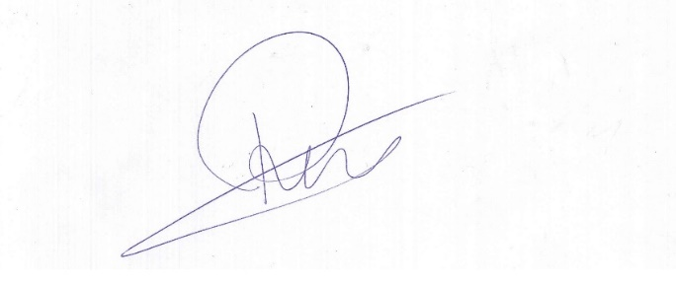

Roney do Aproximar
Vereador

JUSTIFICATIVA

Por meio deste Anteprojeto, em defesa da causa animal, apresentamos um instrumento que venha facilitar e otimizar a adoção de animais que se encontram em abrigos, ONGs ou em lares temporários.

Precisamos encontrar soluções para a superlotação nos abrigos buscando um lar familiar para cães e gatos. A fixação de cartazes visa facilitar a divulgação de animais disponíveis e incentivar a adoção, bem como conscientizar a população sobre a importância do ato da adoção responsável e sobre o crime do abandono.

Estas são as razões porque viemos submeter à elevada consideração dos nobres colegas o presente Anteprojeto de Lei, solicitando o apoio e a sua aprovação.

Sete Lagoas/MG, dia 30 de Maio de 2022.

Roney do Aproximar
Vereador

